2026-05-12 레벨/콘텐츠 기획: 난이도 곡선 기초와 플로우 이론
- 플로우 이론
플로우 이론은 사람이 도전과 기술이 적절히 균형을 이룰 때 완전한 몰입 상태에 들어가는 것으로 이를 행복한 상태로 설명된다.
이에 들어가기 위해서는 놓인 상황이 개인의 능력과 적절히 맞아떨어져야 하는 조건이 있다, 난이도가 너무 쉬우면 지루해지고, 어려우면 불안해지기 때문이다.
- 난이도 곡선
난이도 곡선이란 게임의 진행에 따라 도전의 수준이 어떻게 변화하는지를 나타내는 그래프다.
- 총평
플로우 이론과 난이도 곡선을 종합해서 생각해보면, 게임의 난이도가 단순히 선형적으로 상승하는 구조는 모든 플레이어에게 적절한 경험을 제공하기 어렵다. 플레이어마다 실력, 학습 속도, 게임 이해도가 다르기 때문에, 후반으로 갈수록 난이도만 계속 높아지는 구조에서는 일부 플레이어가 과도한 부담을 느끼고 게임을 포기할 가능성이 있다.
이러한 문제를 완화하기 위해 게임에서는 프랙탈 곡선에 가까운 난이도 설계가 자주 사용된다. 프랙탈형 난이도 곡선은 난이도가 계속 상승하기만 하는 것이 아니라, 긴장과 이완을 반복하는 구조를 가진다. 예를 들어 강한 보스나 어려운 전투를 클리어한 뒤에는 상대적으로 약한 적이나 보상 구간, 정비 구간을 배치하여 플레이어가 성취감을 느끼고 잠시 숨을 돌릴 수 있도록 한다. 이러한 이완 구간은 단순한 휴식이 아니라, 플레이어가 자신이 성장했다는 감각을 느끼게 만드는 역할도 한다.
하지만 이 구조에서는 긴장과 이완의 완급 조절이 중요하다. 이완 구간이 지나치게 많거나 길어지면 게임의 긴장감이 떨어지고, 플레이어는 지루함을 느낄 수 있다. 반대로 긴장 구간이 지나치게 길거나 난이도가 급격히 높아지면 플레이어는 피로감과 부담을 느끼게 된다. 따라서 게임은 보스보다 낮은 수준의 미니보스나 준 네임드 적을 중간에 배치하여 긴장감을 유지하면서도, 플레이어가 완전히 지치지 않도록 난이도를 조절해야 한다.
결국 좋은 난이도 곡선은 단순히 어려움을 증가시키는 것이 아니라, 플레이어가 자신의 기술이 점점 향상되고 있다고 느끼게 만드는 구조여야 한다. 게임은 적절한 도전과 휴식을 반복하면서 플레이어를 플로우 상태에 가깝게 유도해야 하며, 이때 플레이어는 실패의 부담보다는 “조금만 더 잘하면 극복할 수 있다”는 감각을 느끼게 된다. 이러한 균형이 잘 이루어질 때 게임은 높은 몰입감과 지속적인 재미를 제공할 수 있다.
반대로 긴장 구간이 지나치게 강해질 경우 플레이어는 해당 게임을 플레이하며 얻는 피로도가 증가하고, 도전 자체를 부담스럽게 느낄 수 있다. 특히 가장 경계해야 할 점은 플레이어가 실패의 원인을 자신의 실수나 판단 부족이 아니라 게임의 불합리한 요소에서 찾게 되는 경우이다. 예를 들어 적의 공격을 한 번 맞으면 강제로 후속 공격까지 맞게 되는 패턴이 있다면, 플레이어는 이를 자신의 실수로 받아들이기보다 게임이 대응할 기회를 주지 않았다고 느낄 수 있다. 이 경우 실패는 학습의 기회가 아니라 불쾌한 경험으로 남게 된다.
반대로 실패의 원인이 플레이어의 판단이나 숙련도에 있다고 느껴질 경우, 플레이어는 자신의 플레이를 점검하고 다음 시도를 준비할 수 있다. 또한 자신의 성장이 부족하다고 판단하면 다른 지역을 탐험하거나 레벨링을 통해 새로운 전략을 선택할 수도 있다. 따라서 좋은 난이도 설계는 플레이어에게 단순히 높은 도전을 제공하는 것이 아니라, 실패 이후에도 납득 가능한 피드백과 선택지를 제공해야 한다.
실습과제
플레이 게임 : 프래그마타
시간 | 체감 난이도
1분 | 1
2분 | 1
3분 | 1
4분 | 3
5분 | 3
6분 | 2
7분 | 2
8분 | 2
9분 | 2
10분 | 2
11분 | 4
12분 | 4
13분 | 5
14분 | 4
15분 | 2
16분 | 2
17분 | 2
18분 | 5
19분 | 5
20분 | 6
21분 | 7
22분 | 7
23분 | 2
24분 | 2
25분 | 2
26분 | 1
27분 | 1
28분 | 2
29분 | 2
30분 | 1

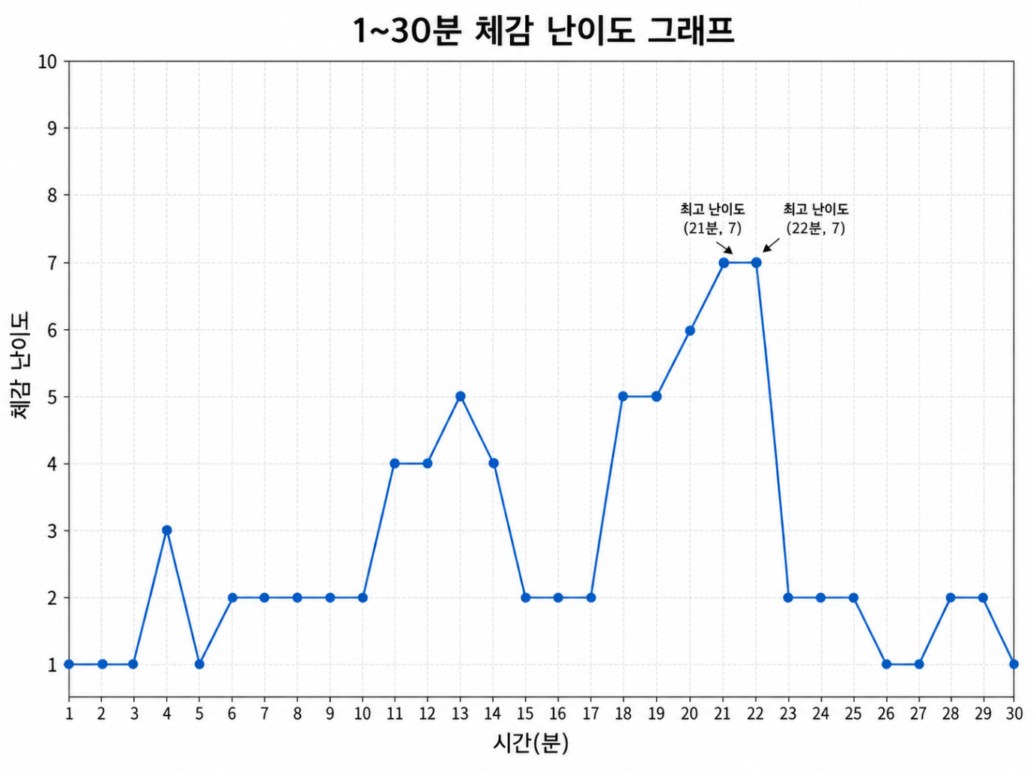
- 가장 어려웠던 구간은 언제인가? 왜 거기서 어려웠나?
가장 어려웠던 구간은 플레이 약 21분쯤 입장한 레드존 구간이었다. 이곳에서는 적들과의 연전이 펼쳐졌고, 맵이 좁아 적의 공격을 피하기 어려웠다. 또한 근접 몬스터와 원거리 몬스터가 함께 등장했기 때문에 원거리 몬스터를 먼저 처리해야 한다고 느꼈지만, 해킹 시스템이 원하는 적을 정확히 타게팅하지 못하는 상황이 발생했다. 이로 인해 제한된 공간 안에서 회피, 공격, 타게팅을 동시에 고려해야 했고, 체감 난이도가 가장 높게 느껴졌다.
- 쉬어가는 구간이 있었나? 없었다면 어떻게 느꼈나?
쉬어가는 구간은 중간중간 쉘터로 복귀해 정비하는 부분에서 나타났다. 이 구간은 한 지역을 클리어했다는 느낌을 주고, 전투 이후 상태를 점검할 수 있게 해주었다. 다만 전투가 크게 어렵지 않았던 상황에서도 쉘터 복귀가 발생했고, 복귀 후 다시 정비하고 출발하는 데 최소 2분 정도가 걸렸기 때문에 몰입이 다소 끊기는 느낌도 있었다.
- 이 게임은 프랙탈 곡선에 가까운가, 선형 상승에 가까운가?
이 게임의 난이도 곡선은 선형 상승보다는 프랙탈 곡선에 가깝다. 초반에는 기본 적들이 등장하다가, 이후 준 네임드 몬스터가 등장하며 난이도가 상승한다. 그 뒤에는 준 네임드 몬스터와 기본 적이 섞여 나오는 방식으로 전투가 구성된다. 그러나 전투 사이사이에 아이템을 얻거나 보충하는 구간이 있어, 긴장과 이완이 반복된다. 따라서 전체적으로는 난이도가 상승하지만, 세부적으로는 도전과 휴식이 반복되는 구조라고 볼 수 있다.
- 플로우에 들어갔다고 느낀 순간이 있었다면, 그때 도전과 기술의 관계는 어땠나?
플로우에 들어갔다고 느낀 순간은 레드존 전투 구간이었다. 이 구간에서는 이전에 학습한 무기와 해킹 시스템을 적극적으로 활용해야 했고, 맵에 배치된 탄약을 습득하며 계속 움직여야 했다. 기존 전투보다 어렵고 집중하지 않으면 실패할 수 있다는 느낌이 있었지만, 동시에 그동안 익힌 기술을 활용하면 극복 가능한 수준이었다. 이 과정에서 『프래그마타』 전투의 핵심이 무기, 해킹, 탄약 관리, 이동을 함께 사용하는 데 있다는 것을 체감했고, 이때 플로우에 가까운 몰입을 경험했다.

